[国际牙医学院院士、天津医科大学口腔医院副院长2024年论文被关注](https://mp.weixin.qq.com/s?__biz=MzkyODUyMDc5MQ==&mid=2247500476&idx=3&sn=924f205b0676fbeb7db87b2b84f7ce98&chksm=c3daf9d2f634c911a1ea730270c8cc11c4c880568d8bce2ec735d838efcf51e0b5a2234457d7&scene=126&sessionid=1743268877)

[天眼学术](javascript:void(0);)2025-03-29 00:05:41湖南

#1**Sholto David**于2025年3月发表评论

图6：应显示不同实验条件的图像之间意外重叠。我添加了红色矩形来显示我的意思。请作者核实并发表意见？

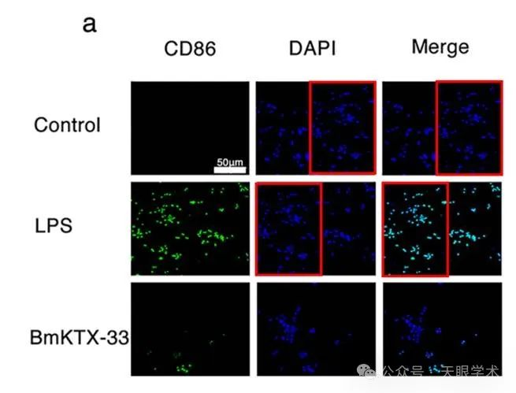

衔接：

https://www.nature.com/articles/s41598-024-69933-z

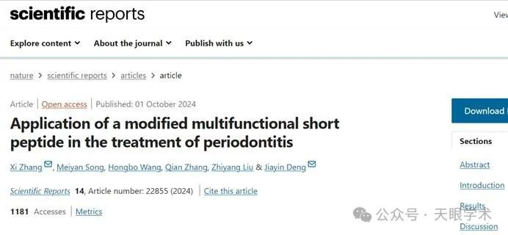

作者简介：

邓嘉胤，博士，主任医师，博、硕士生导师。现任天津医科大学口腔医学院、口腔医院党委副书记、副院长。现为天津市教学名师，牙周病学科带头人，《牙周病学》课程负责人。国际牙医学院院士、兼任中华口腔医学会牙周病专业委员会委员、天津市口腔医学会常务理事、天津市牙周病专业委员会副主任委员等职。长期从事牙周炎的病因和机制、牙周病与全身系统性疾病的关系、口腔组织缺损的修复及再生机制、再生材料的设计开发与临床转化方面的研究，先后主持和参与国家自然科学基金、天津市自然科学基金、国家重点研发计划项目等各类科研项目共10余项。在国内外刊物上发表学术论文50余篇，获实用新型专利2项，获天津市科技进步奖二等奖2项。作为主编出版教材2部，出版专著3部，获得省部级教学成果奖一等奖1项，二等奖2项。擅长牙周疑难病症诊断与治疗、牙周病多学科综合治疗和设计、牙种植及植体周炎的防治。

评论衔接：

https://pubpeer.com/publications/7F3D3509E8789DF31AC8BECA9319A4#1

免责声明：

本报道中的信息均来源于学术网站及已公开资料，我们对其准确性及完整性不做任何保证。如果有任何纰漏或不实之处，请通过QQ 642007239与我们联系。